打造安阳锻压品牌
为锻造用户服务

大 型 锻 造 油 压 机
项 目 介 绍

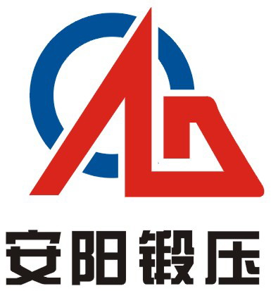

安 阳 锻 压 机 械 工 业 有 限 公 司

电 话：0372-5922927 5922641
传 真：0372-5922927
地 址：河南省安阳市彰德路12号
邮 编：455000

目 录

一、企业简介
二、安阳锻压企业文化点集
三、锻造液压机的设计说明、技术参数
四、锻造油压机结构及特点
五、锻造液压机电气自动监控部分的描述
六、安锻公司质量控制体系
七、锻造油压机加工过程中的质量控制措施及计划
八、提供图纸及资料
九、锻造油压机供货范围
十、锻造油压机设备验收
十一、安装和调试、培训描述
十二、安锻公司服务的描述
十三、双方的责任
十四、关键件名细表
十五、外购件名细表
十六、安锻公司锻造液压机部分用户

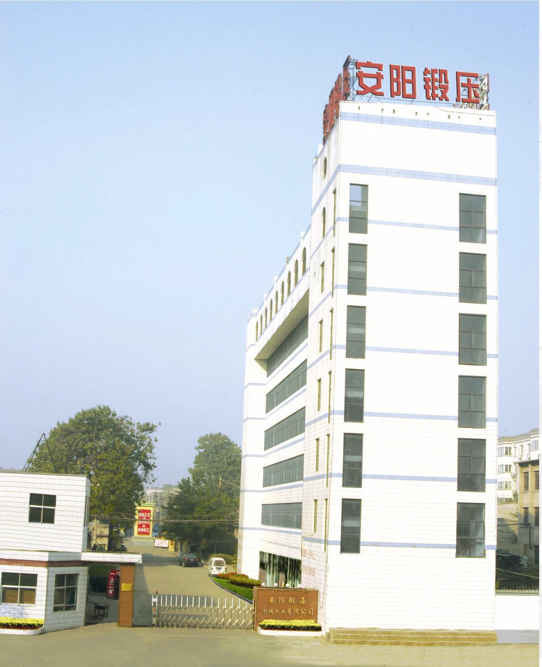
企 业 简 介
安阳锻压机械工业有限公司（原安阳锻压设备厂）是生产锻造车间成套设备的专业厂家，可以为用户提供“咨询－规划－设计－制造－安装－调试－售后服务”的一条龙服务。生产的产品有数控全液压模锻锤、电液锤、空气锤、大型锻造油压机、锻造装取料机、锻造操作机、带锯机和数控全液压模锻锤配套的辊锻机及其它锻造辅助设备。
我公司是国内目前唯一专业锻压设备制造厂来生产数控全液压模锻锤、电液锤、大型锻造油压机的厂家，具有独立的产品设计、生产制造、现场安装调试和售后服务等能力和完善的质量保证体系。公司内设有锻锤研究所、大件分厂、小件分厂、铆锻分厂、热处理分厂、装配分厂、售后服务处、产品销售处、备件销售处等部门，能够为用户提供设计、制造、安装、调试、技术培训和售后服务等。
公司遵循技术创新第一、产品质量第一、产品销量第一、售后服务第一的经营宗旨，已先后为国内外客户生产电液锤和电液动力头产品600余台，并出口到印度、缅甸、美国、罗马尼亚等国家，赢得了良好的社会效益和企业声誉。
公司通过ISO9001：2000质量认证。数控全液压模锻锤获“河南省科学进步奖”并获得“国家级四项专利”电液锤获“河南省名牌产品”称号，空气锤、铆接机两种产品获国家旨在保护名优产品的原产地标记注册认证，并分获“国优”和“省优”奖。2007年我公司被评为河南省高新技术快速增长型企业。企业起草制定了现行的空气锤和电液锤国家标准。是国家二级计量单位。
为迅速将企业做强做大，2007年我公司征地近300亩，用于数控锻压设备生产基地和锻造中心及锻造技术人才培训基地建设。生产基地配置了大型加工中心、镗铣床，起重能力达到125吨，具备16吨电液锤、大吨位数控模锻锤、5000吨锻造液压机和操作数控联动的生产能力。培训基地可为用户提供操作维修、保养、锻造工艺等方面的系统培训服务。

安 阳 锻 压 企 业 文 化 点 集

企业价值观
企业核心价值观：和衷共创、财富共赢。
企业宗旨：追求卓越发展、铸就知名品牌。
企业精神：团结、奉献、拼搏、创新。
企业道德：诚信、公正、仁爱、人和。
企业哲学：理性打造未来、进取成就伟业。
企业作风：严谨务实、雷厉风行。
企业工作理念
经营理念：精诚知信、精品拓市。
管理理念：严管善待、事事规范；执行到位、突出细微。
质量理念：质量第一、用户至上。
优质服务、科技创新。
预防为主、持续改进。
竞争理念：勇当先行、竞争求发展。
人才理念：胜岗是人才、绩效论精英。
服务理念：超越用户期望。
生产理念：要想让用户满意，必须先让下工序满意。
不讲客观讲主观，不讲过程讲结果。
不讲评论讲实干，不讲别人讲自己。

概述：
锻造液压机是一种利用液体压力来传递能量的全液压控制的锻造设备。主要用于合金钢、不锈钢、高合金钢（08F-50#碳钢、16Mn、35CrMo、5CrMnMo、20CrMnTi、Cr12、H13等）及有色金属的锻造。能实现快锻、常锻、保压等多种功能；满足了镦粗、拔长、冲孔、马杠扩孔、错移等锻造工艺的要求。
三、锻造液压机的设计说明、技术参数
1、设计原则
吸收国外先进的技术，结合实际使用情况及锻造压机的经验，优化设计，使锻造油压机具有较高的技术含量；能满足自由锻的各种工艺要求，适应较为恶劣的工况环境。
2、设计的内容
（1）、锻造油压机的设计。
（2）、协助用户完成工艺布置、外围设施、配套工装、基础施工等方面的技术工作。
（3）、负责基础图的设计。
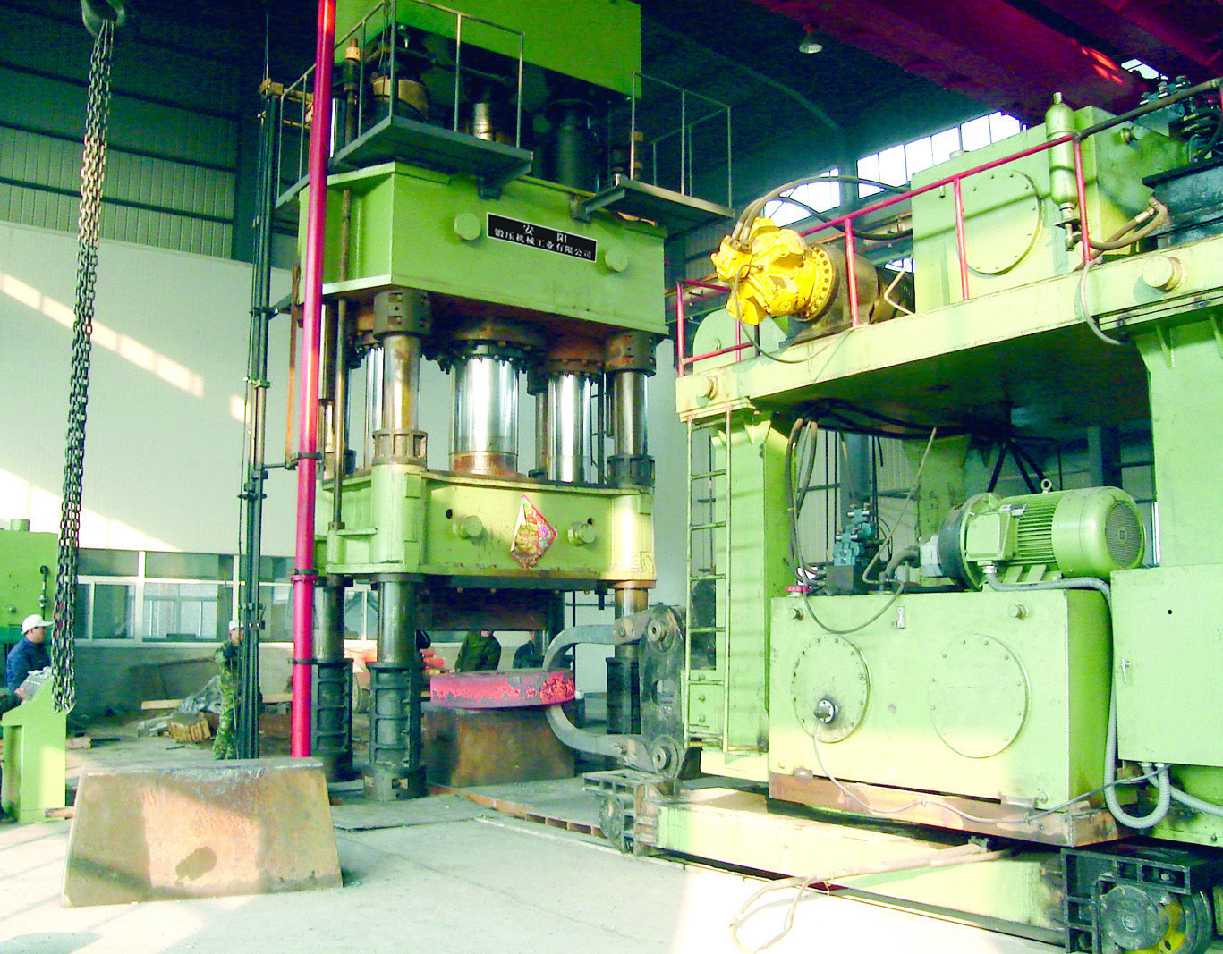
Y13系列大型锻造油压机及T31系列锻造操作机工作现场

3、锻造液压机的技术参数
参数规格 | 800 | 1250 | 1600 | 2000 | 2500 | 3150 | 4000 | 5000 | 6300
公称压力(MN) | 8 | 12.5 | 16 | 20 | 25 | 31.5 | 40 | 50 | 63
系统压力(MPa) | 25 | 25 | 25 | 25 | 25 | 25 | 25 | 25 | 25
油缸直径(MM) | Ф640 | Ф800 | Ф740  2-Ф360 | Ф740  2-Ф480 | Ф900  2-Ф460 | 3-Ф730 | Ф900  2-Ф800 | 3-Ф920 | Ф1350  2-Ф800
净空距(MM) | 2300 | 2400 | 2600 | 2800 | 3000 | 3200 | 4000 | 4000 | 4500
滑块行程(MM) | 1000 | 1200 | 1400 | 1600 | 1600 | 1900 | 2200 | 2600 | 2500
立柱中心距(MM×MM) | 2200×1100 | 2200×1300 | 2600×1400 | 2800×1500 | 3200×1600 | 3500×1800 | 4400×2100 | 4800×2200 | 4650×2300
立柱直径(MM) | Ф260 | Ф300 | Ф340 | Ф360 | Ф420 | Ф480 | Ф570 | Ф630 | Ф
回程速度MM/S | 300 | 300 | 250 | 250 | 250 | 200 | 200 | 200 | 200
工作速度(MM/S) | 45 | 45 | 45 | 45 | 45 | 45 | 45 | 45 | 45
下行速度(MM/S) | 300 | 300 | 300 | 250 | 250 | 200 | 200 | 200 | 200
移动台尺寸(MM×MM) | 2500×1400 | 3000×1400 | 3500×1600 | 4000×1600 | 4000×2000 | 5000×2200 | 5500×2200 | 5500×2800 | 7000×3000
移动台行程(左右各MM) | 800 | 1000 | 1500 | 1500 | 2000 | 2500 | 3500 | 3500 | 2500
移动台速度(MM/S) | 200 | 200 | 150 | 150 | 150 | 150 | 100 | 100 | 100
快锻次数(次/Min) | 45 | 45 | 45 | 45 | 45 | 35 | 35 | 35 | 30
允许最大偏心距(MM) | 80 | 80 | 120 | 120 | 120 | 150 | 150 | 150 | 150
最大可锻钢锭(T) | 5 | 10 | 15 | 20 | 35 | 45 | 50 | 58 | 80
主电机功率(KW) | 330 | 440 | 990 | 1100 | 1320 | 1650 | 2090 | 2420 | 3630
距离地面以上高度(≤MM) | 7500 | 8000 | 9000 | 9000 | 9500 | 10500 | 11500 | 13000 | 13000

四、锻造液压机结构及特点：
锻造液压机主要本机部分、液压部分、电器部分、润滑部分、基础部分组成。
1、本体部分结构及特点
本体部分为整个设备的执行部分。其结构采用液压机中常见的三梁四柱式结构。上、下横梁与立柱组成一个刚性的封闭框架，以承受液压机的全部工作载荷。本体部分主要由主工作缸、副工作缸、回升缸、移动工作台平拉油缸、立柱、上横梁、下横梁、活动横梁、导向套、保护套、锁紧螺母、上砧垫和补液油箱、移动工作台等部件组成。（结构见下图）
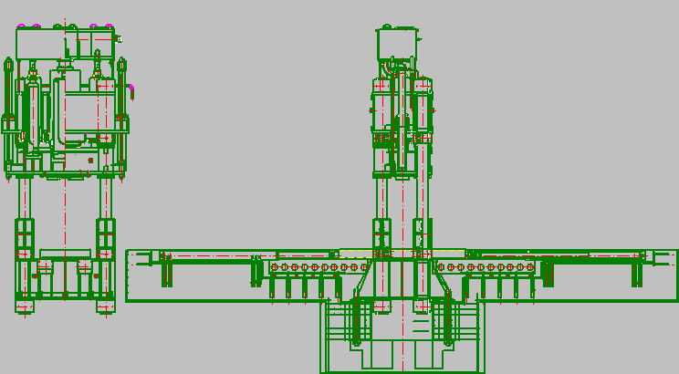

1.1、本体
本体的三横梁采用铸钢结构形式，铸后失效处理，超声波探伤检验，杜绝了不合格品的下转。上、下横梁与立柱组成一个刚性的封闭框架，以承受液压机的全部工作载荷。
安装时通过对四根立柱的特有电加热，调整锁紧螺母，实现了对立柱的预应力锁紧紧固，保证了横梁的平衡，确保本体部分稳定性好，可靠性高，结构牢固，抗偏载能力强。
立柱上安装有上、下限程套。上限程套固定在上横梁的下端，下限程套固定在下横梁的上端，限制活动横梁的行程，保护机身不受冲击损坏。
活动横梁内镶有偏心导套，对立柱、横梁起到了保护作用，延长了横梁和立柱重要零件的寿命。
为增加下横梁的刚性。横梁立筋布置成较密的网格状。
快速换砧装置置于活动横梁的下平面。垫板销孔与活动横梁配做，起上砧的定位作用。垫板与活动横梁螺栓联结。上砧通过楔铁与上垫板相连。
1.2油缸
油缸由一个主油缸和两个副油缸组成，三个油缸缸体采用锻钢件。
1.2.1、主工作油缸主要由缸体、柱塞、压盖、导套和密封圈组成（见下图）。缸体采用35#钢三段焊接结构。是实现空行程和工作行程的工作执行元件。
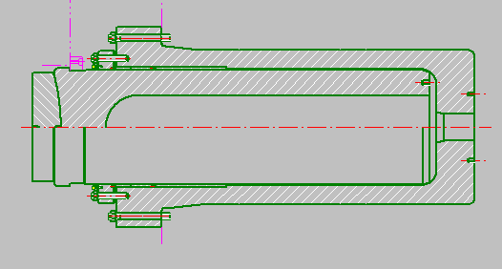
缸体贯穿上横梁，缸体法兰与上横梁下平面螺纹连接，油缸的定位由缸外壁的两个环形面与横梁的配合来保证，柱塞头部与活动横梁为球面支承的柔性联结，依靠柱塞带动活动横梁下行。
柱塞采用35#锻钢，表面淬火处理硬度达到HRC42-52提高了柱塞的表面硬度；经加工后表面粗糙度达到0.8以上，柱塞杆的表面光洁度有利于油缸的密封，同时间接延长了密封圈的使用寿命。密封圈为夹布橡胶的V型圈，具有较好的耐磨性，同时良好的弹性也有利于安装和更换。
主缸柱塞下端为凹球形（见下图）与活动横梁实现双球面铰接，大大减小了压机在偏心锻造情况下作用在导套及密封件的侧向力。
主工作油缸导向套，材料为ZQSn6-6-3，抗磨性强，导向性好。
1.2.2、两个副工作缸对称布置在主工作缸两侧，其结构型式和主油缸基本相同。
柱塞与活动横梁为球面支承的柔性联结，柱塞下部为凸球形，在水平方向上可以稍有移动。当偏心加载时，活动横梁在偏心力矩作用下倾斜，此时，球面副可相对滑动，则柱塞只传递轴向压力及摩擦力矩，因此侧推力将大大减小，改善了柱塞导套及密封的磨损情况。
1.2.3、两个回升缸均为单方向作用的柱塞缸，对称布置在机身两侧。为活动横梁回程的执行部件，缸体安装在上横梁内部，缸体法兰与上横梁螺纹联接。缸外壁的两个环形面与横梁配合，柱塞与中横梁采用球面支承的柔性联结，当缸内充入压力油后，在柱塞的推力作用下，两根拉杆带动中横梁回程。
1.3、立柱
材料为45#锻钢，立柱螺纹采用国际45°锯齿形螺纹，与螺母相配，锁紧横梁。立柱硬度为HRC45-52，所有过渡台阶采用R圆角过渡，降低应力，提高寿命。
立柱靠近工作台处设有立柱保护套。
1.4、锁紧螺母
采用45#锻钢，调质处理。外侧螺帽采用整体结构形式，内侧螺帽采用分体结构形式。
1.5、充液油箱
为整体焊接箱体结构，通过冲液阀座置于三个工作缸的上端。其上有空气滤清器，内部充液阀与阀座相连，保证油路畅通。空行程时，活动横梁下行，控制油泵排出的压力油首先打开充液阀， 油箱内低压油通过自重进入充液阀座，注入工作油缸，直到上砧接触工件。工作行程时，充液阀关闭，保证工作油缸为一封闭腔体。回程时，充液阀打开，在回升油缸的带动下，活动横梁上行，工作油缸内油液通过充液阀溢回充液油箱。
1.6、 移动工作台用于模具更换和锻件移动，移动工作台台体材料为ZG270-500铸钢件，台体承受模具重量及工作载荷，并将载荷传递到机身工作台上，台体下面装有导轨板，材料为高耐磨铸钢件，并且设有自动润滑装置。移动工作台的移动由两个水平油缸驱动，并具有防尘功能。
2、液压部分及特点
液压站主要由油箱—管路、油泵—电机组、阀控系统、补液系统、冷却系统等组成。
2.1、油箱—管路
油箱采用10#槽钢和10mm厚钢板组焊而成。油箱内部设有过滤网，将回油和吸油区分开，配有单独的液压油冷却过滤系统。油箱为钢板焊接结构，钝化防锈处理。油泵电机组分别排列在油箱两侧，部分控制阀块，冷却电机泵组均放置在地面上。由于锻造液压机工作环境差，建议用户把油泵电动机组，液压站，电控柜与主机搁开，形成一个清洁的相对独立的空间。
锻造液压机液压系统内的液压冲击振动都比较大，因此，该机液压系统管路上所有接头处采用S向密封的特制发兰或管S连接，合理增设防震管卡，减少能量损失，杜绝渗漏。
2.2、电机—油泵组
组成本液压控制系统的主油泵—电机组若干台，油泵为知名上海高压油泵厂生产的轴向柱塞油泵。
控制油泵—电机组，由压力补偿轴向柱塞泵和电动机组成。轴向柱塞泵是一种恒功率变量泵，压力升高时，流量依照特定规律减少，当流量减少到公称流量的40%时，压力再升高，其流量不再变化。控制油泵—电动机组水平安装在油箱上面，用于控制充液阀及其它液压元件。
2.3、阀控系统
阀控系统主要由控制进油块、回程阀块、外控阀块等组成。该系统采用内控和外控两种液压控制方式，能够保证机器在突然失压时，仍能够控制机器的各类动作，防止失控现象。该系统采用单向回路，也就是进油和回油为分别的单独油路。该系统采用两种通径的插装阀相结合的二级控制系统。
液压系统控制阀块采用的是二通插装阀，这是目前国内外广泛使用的一种液体传送阀门，特别适用于大功率大流量的液压控制系统。它具有结构简单、通流能力大、抗污染能力强、性能可靠、响应快、控制方式灵活等优点。由于本机有快锻工艺要求，该液压控制系统的主缸卸压回路采用三级泄压控制回路，以满足提高主缸快速泄压能力，减小泄压冲击和噪声。
2.4、补液系统
本机充液回路选用常闭式冲液阀，其主要作用是供主油缸吸排油用，当滑块快速下行时，由于主油缸上腔内形成负压，将充液阀吸开，充液箱内的大量油液冲入油缸内以补充油液不足，当滑块停止运动时，充液阀关闭。回程时，由控制油打开充液阀芯使之向充液箱中排
2.5、冷却系统
冷却系统采用水冷却，主要由冷却油泵组、板式冷却器组成。
冷却过滤油泵电机组由齿轮泵组成。冷却过滤油泵电机组安装的水平面，用于油液过滤冷却。
3、电器部分
本机电源采用三相四线制，三相交流电源电压为380V，50HZ；控制电路为交流220V，指示灯电压为24V，先导电磁阀控制电源为直流24V。设有专门的电器控制柜，一个主操纵柜，传动用电器元件均安装于电控柜内，如电源开关，空气开关，交流接触器，控制变压器，漏电保护等，电控柜内设置照明灯及换气通风设施。
本机主控系统采用PLC可编程控制电器，主操纵柜上安装各种按扭和操纵手柄，本机操作系统分别采用手动和半自动两档操作，主操纵柜放置在液压机旁边的车间地面上，便于操纵和观察。
4、润滑部分
本机器的润滑主要是活动横梁导向套和立柱之间所形成的四个摩擦副的润滑及移动工作台之间的润滑。横梁导向套与立柱之间采用脂润滑，用手动润滑泵加油润滑，移动工作台的支架之间采用电动润滑泵。润滑介质为锂仓脂0#-1#或0#-2#。机器每次使用前都应对机器润滑，禁止机器在无油润滑状态下工作。
五、锻造油压机电气自动监控部分的描述
1、电机综合保护
通PLC对电机泵组进行监控，实现了电机的缺相保护、短路保护、超电压保护、超电流保护等功能；一旦发生缺相短路、超电压、电流、超负荷现象PLC控制电机停止运行。
2、失压保护
当液压系统某个零件因疲劳损坏而产生液压油泄露时，压力继电器发信号PLC控制主泵卸荷、停机起到了失压保护作用。
3、油温报警、自动冷却
液压系统设有双金属温度计装置，当油温超过设定的温度后，发出信号PLC控制冷却泵工作，保护系统的正常工作。
4、滤油器堵塞报警
当系统因油的清洁度而引起过滤器堵塞后，控制装置发信号PLC控制电机泵停机，按钮站故障灯亮，清洗滤芯后方可工作。
5、液位报警
在液压站油箱上设有液位控制继电器，当系统泄漏油位降低时PLC控制系统关机，防止油液外溢。
6、电控箱
电控箱设有电压、电流仪表盘，对系统电压、电流进行自动监控记录。
六、安锻公司质量控制体系
1、执行的标准
锻造压机设计、制造，执行国家下列标准
JB3818-84《液压技术条件》
JB3915-85《液压安全技术条件》
ZBJ62025-89《锻压机械焊接技术条件》
GB/T5226.1-1996《工业机械电器设备第一部分通用技术条件》
2、质量保证体系
2001年12月31日我公司获得中国进出口质量认证中心（简称CQC）颁发的ISO9001:2000质量体系认证证书。证书书号为4100/200110088.
质量管理体系文件主要有《质量手册》和《程序文件》。《程序文件》共有文件控制程序；质量记录控制程序；管理评审控制程序；人员培训、评定和聘用的控制程序等19个。
3、质量方针、质量目标
质量方针：
质量第一，顾客至上
优质服务，科技创新
预防为主，持续改进。
质量目标：
产品（整机）一次交检合格率：95%
产品（整机）出厂交检合格率：100%
顾客信息反馈处理率：100%
4、建立关键件和装配工序质量管理点及作业指导书
锻造油压机关键件的加工和装配分布在四个分厂，为保证其产品质量，我们在四个分厂建立了20个质量管理点，同时每个关键件编写作业指导书，每个工序的公差要求比图纸提高了1/3，零件的加工、装配严格按指导书要求加工，关键件各项要求100%合格。
5、建立关键件质量记录档案
对于关键件我们按照AD/AGC-4.0-02-2001.8都分别建立了质量记录卡片,最后汇总到整机档案,方便了查询和追溯。
6、建立主要件质量记录档案
锻造油压机主要件都有质量记录卡片，每个零件各项要求必须97%合格。
正因为我们采取了上述措施，才保证了我们的压机部装、总装、试车一次交检合格率达到了98%，整机出厂合格率达到了100%。
7、关键件的检测和实验
我公司质量检测体系如下：
原材料进厂检验→工序加工检验→半成品库检验→装配检验→出厂检验。
关键件的关键尺寸（要求）在工序中均有检测手段，能保证100%检测。
主要检测、实验仪器有：理化实验，金相分析、二级计量等级布氏、洛氏硬度计、表面粗糙度仪、超声波探伤仪、磁粉探伤仪等等。
七、锻造油压机加工过程中的质量控制措施及计划
1、 锻造压机从加工—装配—试车严格执行公司质量管理体系文件中 “过程控制程序”， “产品测量和监视控制程序” “不合格品控制程序”其中：
各生产车间部门、各工序按图纸、按工艺、按技术标准要求组织生产，严格执行自检和专检相结合的质量管理制度，操作人(小组)对工序完工的零部件产品进行自检，将合格品和不合格品分别放置，交检验员检验。
检验员对完工的零件进行专检并将合格品和不合格品做出标识，对不合格产品及时报出质量日报，再交送相关部门，按《不合格品控制程序》进行处理，对合格品可转入下工序。
操作人员和检验员按质量管理规定要求做好自检和专检记录
对于批量生产(一次超过三件以上)检验员应做好首检、巡检，完工检验工作。
对生产过程中未经检验和检验不合格未经处理和零部件不准转序和入库
需要外厂协作加工的零部件（如铸锻件毛胚），由生产处负责通知质管处派人现场检验或进厂后检验，做好检验记录。
半成品库检查员和库管员对入库件进行复检，对外观质量进行监视，不合格件不允许入库。
检查员对主要零部件进行编号，打印编号号码，做好记录、存档。
产品装配.试车监视控制
2、部装试验检验
产品部装完成后转入下工序按工艺规程、技术要求进行试验，自检合格后交检查员验收，对验收合格的产品，检查员须在试验记录、工艺路线单上签字，方可转入喷漆工序。
试车工和检查员按检验规定做好试验过程、性能试验检测记录。
经检验性能不合格的产品，由试车工重新整修调试，必要时由技术处.质管处协助解决出现的问题，对返工的产品重新试验、验收。
试验性能不合格产品不能转入喷漆工序，检查员负责监督。
八、提供图纸及资料
合同生效后15天提供设备总图、设备基础图、平面布置图，水、电、气耗量，接口位置，管径等提供给用户，供进行工厂设计。
设备图纸（总装配图和主要部件图）、液压原理图、电气原理图、电器互联图、润滑原理图，操作使用说明书，软件及程序，安装指导书，外购配件使用说明书、合格证及制造厂家名称。
操作使用说明书满足使用、维护、保养、操作、安装、调整的需要，装订整齐规范。内容包括：用途和特点、主要技术参数，结构概述，电气系统概述，润滑系统，安装试车，故障与排除方法，维护保养，安全操作规程等。
九、锻造油压机供货范围
序号 | 项目 | 单位 | 数量 | 供货名细
1 | 本机部分 | 套/台 | 1 | 工作缸、副工作缸、回升缸、移动工作台、立柱、上横梁、下横梁、活动横梁、导向套、保护套、锁紧螺母、上砧垫、补液油箱、移动工作台等。
2 | 液压部分 | 套/台 | 1 | 油箱、管路、油泵—电机组、阀控系统、补液系统、冷却系统、滤油器等。
3 | 电器部分 | 套/台 | 1 | 电控柜
4 | 润滑部分 | 套/台 | 1 | 润滑系统
5 | 基础部分 | 套/台 | 1 | 基础附近
6 | 随机附件 | 套/台 | 1 | 全套密封件
7 | 专用工具、  吊具 | 套/台 | 1 | 专用工具、吊具。
8 | 随机资料 | 套/台 | 1 | 《使用说明书》、《装箱单》、《合格证》、

十、锻造油压机设备验收
1、验收依据为供、需双方签订的技术协议为准，验收内容包括外观质量、主要技术参数、动作性能、精度检验。
2、 设备试装后直接到用户安装调试。供需双方共同确认产品已达到规定的技术要求和质量要求后，由供需双方代表签署验收报告。
十一、安装和调试、培训描述
1、安装与调试说明
本设备全套系统单元完全由我公司制造安装。其中：本体部分、液压站部分、电器等部分，均在我公司完成部装，并进行清洗、气密、保压等检验实验，符合部装出厂条件。
设备现场安装时，我公司有一整套安装规程和成熟的安装经验，确保一次安装成功。采取多种措施确保按期完成安装调试。
设备安装时，要做到现场焊接的管道要先酸洗，再用水冲，洗干净后才能安装。
所有管路要进行气密试验和保压试验，在确保不漏气的情况下，才开始试车。
试车分空运转和带负荷试车。
负荷试验时，要先实现“慢升、慢降快升、快降、常锻、快锻”等动作试验，无异常现象后再试打锻件。确保一次试车成功。连续不间断热负荷生产锻件500吨，同时对设备进行密封性和功能性实验，确保产品质量无隐患。
2、技术培训：
选择在设备安装、调试以及试生产的过程中进行培训。由现场工程技术人员包括设备工程师、电气工程师进行现场主讲。
技术培训总课时为：86个课时，具体内容和课时安排如下：
理论学习——20个小时。
锻造油压机工作原理学习——20小时。
锻造油压机操作方法学习——20小时。
锻造油压机的日常维护和定期维护保养学习——8小时。
锻造油压机常见故障分析和处理学习——12小时。
锻造油压机易损件更换方法学习——4小时。
锻造油压机模具的安装固定方法学习——2小时。
十二、安锻公司服务的描述
1、售前服务
·我公司项目工程师可到贵公司介绍国内及我公司锻造压机的概况。
·与贵公司有关人员进行技术交流、交底。
2、售中服务
·合同生效后一周内提交平面布置图。
·合同生效两周内提交各种基础图。
·采用CAD设计并和用户及时沟通，方案优化，设计完善。
·生产过程严格按作业指导书加工、检查、装配，质量达到相关标准要求。
·与用户及时沟通，使用户对关键技术、生产进度及时了解。
·通过我公司培训，使用户对我公司锻造压机的性能、结构、特点做到详尽的了解。对设备的维护保养、故障分析、故障排除做到应知应会。
·发货前和用户在我公司进行预验收。
·发货后由项目工程师带队，组织专业人员进行现场安装。
·在用户现场试生产并交付使用。
3、售后服务
·产品质量“三包”一年，终身提供技术指导。
·售后服务严格按“质保声明”执行(下附“质保声明”)。
·售后服务处全天候，无节假日值班，24小时随时提供服务。
·终身提供技术指导。
·提供易损件规格明细、备品备件明细表，保障供给，价格优惠。
质 保 声 明
根据机械工业部[1995]1号文《关于加强企业质量工作，开创机械工业质量工作新局面的通知》精神，为了提高机床产品质量，加强售后服务，切实履行“为用户服务，对用户负责，让用户满意”的宗旨，我们安阳锻压机械工业有限公司作为国内电液锤专业制造商唯一的一家向广大用户提出以下质量保证声明，自声明之日起，对出厂的机床产品保证做到：
·出厂的产品达到优质、可靠，做到在厂内消除早期故障。
·产品在用户使用过程中，发现质量问题，在接到用户通知后，48小时内做出答复，或派出服务人员，并做到故障不排除维修人员不撤离现场。
·在产品保修期内，确属产品质量问题，维修人员到达现场10天如不能排除故障，从第11天开始每小时赔偿30元（每天按8小时计算），再经两周修理后，仍达不到质量要求，不合格产品包退包换。
·重型机床和专用机床产品，严格实行用户监造和厂内验收制度。
·企业对出厂的产品，保证提供维修备件，并按用户要求做好维修服务。

售后服务热线：0372-5955446

十三、双方的责任
1、需方责任：
·负责锻造油压机的安装地基的制作。
·负责将动力线接到锻造油压机电控柜下。
·负责购买该设备所用的N46号抗磨液压油。
·负责提供现场安装所用的起重设备、各类吊具、焊接、切割设备和其他常用安装工具。并保证安装期间水通、电通、气通。
·负责提供液压站、阀块、操作台、电气柜到主机之间的安装位置或距离。
·负责将冷却水引到换热器并引回，冷却水温度≤20℃，负责冷却水管道及铺设，负责建一个冷却水池。
·提供上砧垫板、锻造板及气缸连接方式的图纸资料及尺寸。
2、供方责任：
·负责提供合格产品，该产品应满足各项技术参数。
·负责向甲方提供所有基础的地基图。
·产品“三包”一年，终身为甲方提供技术服务。
·免费为甲方培训操作工和维修人员。
·免费为甲方安装调试设备。

关 键 件 名 细 表
序 号 | 名 称 | 材 质 | 备 注
1 | 上横梁 | ZG35
2 | 下横梁 | ZG35
3 | 活动横梁 | ZG35
4 | 立 柱 | 45#锻件
5 | 锁紧螺母 | 45#锻件
6 | 导向套 | ZQSn6-6-3，
7 | 保护套 | ZG35#
8 | 主油缸缸体 | ZG35#
9 | 副油缸缸体 | ZG35#
10 | 回程缸缸体 | 35#焊接件
11 | 柱 塞 | 45#锻件
12 | 移动工作台台体 | ZG35

外 购 件 名 细 表
序 号 | 名 称 | 生 产 厂 家 | 备 注
1 | 电 机 | 新乡豫北电机有限公司
2 | 主油泵 | 上海高压油泵厂
3 | 换热器 | 新乡天峰换热器厂
4 | 滤油器 | 温州远东
5 | 电磁卸荷阀 | 北京华德
6 | 胶管总成 | 沈阳橡四
7 | 油缸密封圈 | 沈阳密封件研究所
8 | PLC | 欧姆龙
9 | 主要电器元件 | 人民电器

